listownik góra

**KOMUNIKAT ORGANIZACYJNY FINAŁU DOLNOŚLĄSKIEGO**

**IGRZYSK DZIECI, IGRZYSK MŁODZIEŻY SZKOLNEJ i LICEALIADY MŁODZIEŻY**

**W BIEGACH NA ORIENTACJĘ**

1. **Termin**

**Zawody półfinałowe dla wszystkich typów szkół zostaną rozegrane w:**

**Wrocławiu w dniu 9.05.2018– boisko lekkoatletyczne Stadionu Olimpijskiego**. Biuro pomieszczenie na trybunie Stadionu LA

Odbiór kart startowych od 9,00 do 10,00. Start pierwszego zawodnika 10,00

**Jeleniej Górze w dniu 9.05.2018 r** **- Park Kościuszki**. Start i Biuro Zawodów MOS ul. Sudecka 42. Półfinał rozgrywany o Puchar Naczelnika Wydziału Edukacji i Sportu UM w Jeleniej Górze

Odbiór kart startowych od 9,30 do 10,15. Start pierwszego zawodnika 10,30

**Zgłoszenia szkół wyłącznie poprzez System Rejestracji Szkół ,** [**www.srs.szs.pl**](http://www.srs.szs.pl) **w terminie:**

**7.05.2018 r. do godziny 12,00**

**Finał dolnośląski zostanie rozegrany 24 maja 2018 r. w Parku Szczytnickim. Start i meta w pobliżu Rektoratu AWF Wrocław przy ul. Banacha** Odbiór kart startowych od 9,30 do 10,30. Start pierwszego zawodnika 10,30

**Zgłoszenia szkół do Finału Dolnośląskiego wyłącznie poprzez System Rejestracji Szkół ,** [**www.srs.szs.pl**](http://www.srs.szs.pl) **w terminie: 22.05.2018 r. do godziny 12,00**

**II. Uczestnictwo**

Zawody zostaną przeprowadzone w 2 kategoriach wiekowych :

K - 11, M – 11 dziewczęta i chłopcy, rocznik 2007 i młodsi (trasa wyznakowana wstążkami )

K - 13, M - 13 dziewczęta i chłopcy, rocznik 2005/2006

K - 16, M – 16 dziewczęta i chłopcy, rocznik 2002-2004

K - 19, M – 19 dziewczęta i chłopcy, rocznik 1998 i młodsi

**III. Program**

Zawody półfinałowe i finałowe

1. Do zawodów półfinałowych kwalifikują się szkoły wg zgłoszeń. Nie ma ograniczenia ilości startujących uczniów
2. Do Finału Dolnośląskiego kwalifikują się:

- z półfinału wrocławskiego 30 zawodników w każdej kategorii

- z półfinału jeleniogórskiego 50% uczestników w każdej kategorii, ale nie więcej niż 10 zawodników

Zawody rozgrywane będą zgodnie z przepisami PZOS

Kwestie sporne rozstrzyga Sędzia Główny zawodów.

Dodatkowe informacje na temat półfinału jeleniogórskiego na stronie [www.mkspaulinum.jgora.pl](http://www.mkspaulinum.jgora.pl) lub telefonicznie u Organizatora zawodów : Daniel Jończy 501 727021.

Osoby zainteresowane treningami w Jeleniej Górze zapraszamy we wtorki i czwartki na godz. 16.00 do SP nr 7 lub w innym terminie uzgodnionym z trenerami tel. 501 72 70 21

**IV. Organizatorzy**

Szkolny Związek Sportowy „Dolny Śląsk” we Wrocławiu, Dolnośląski Związek Orientacji Sportowej, Międzyszkolny Ośrodek Sportu w Jeleniej Górze, MKS Paulinum Jelenia Góra

Wiceprzewodniczący SZS

Adam Szymczak

**Mapka miejsca rozgrywania półfinału w Jeleniej Górze**

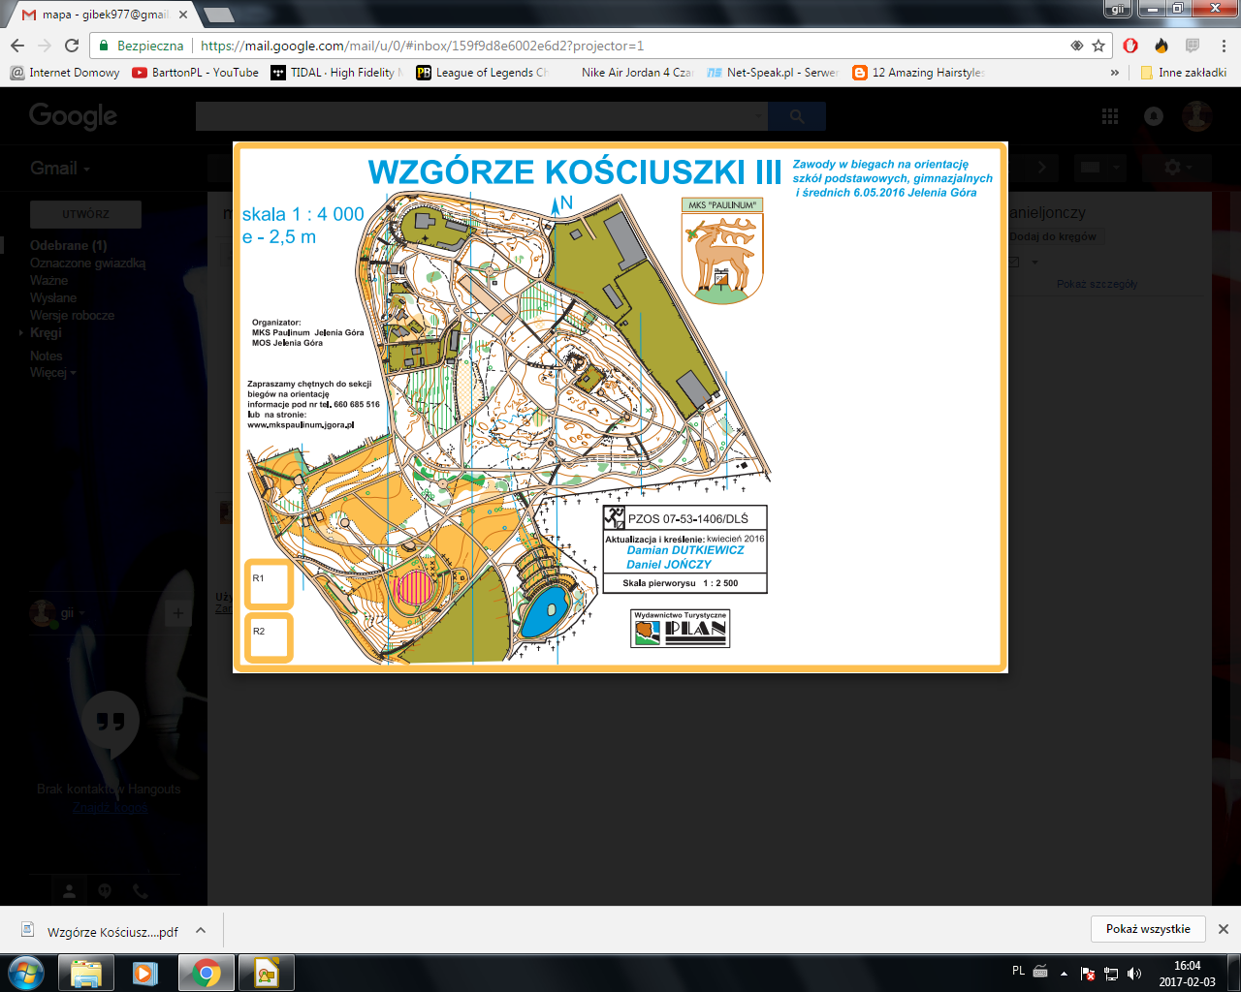



**Mapka miejsca rozgrywania półfinału we Wrocławiu**

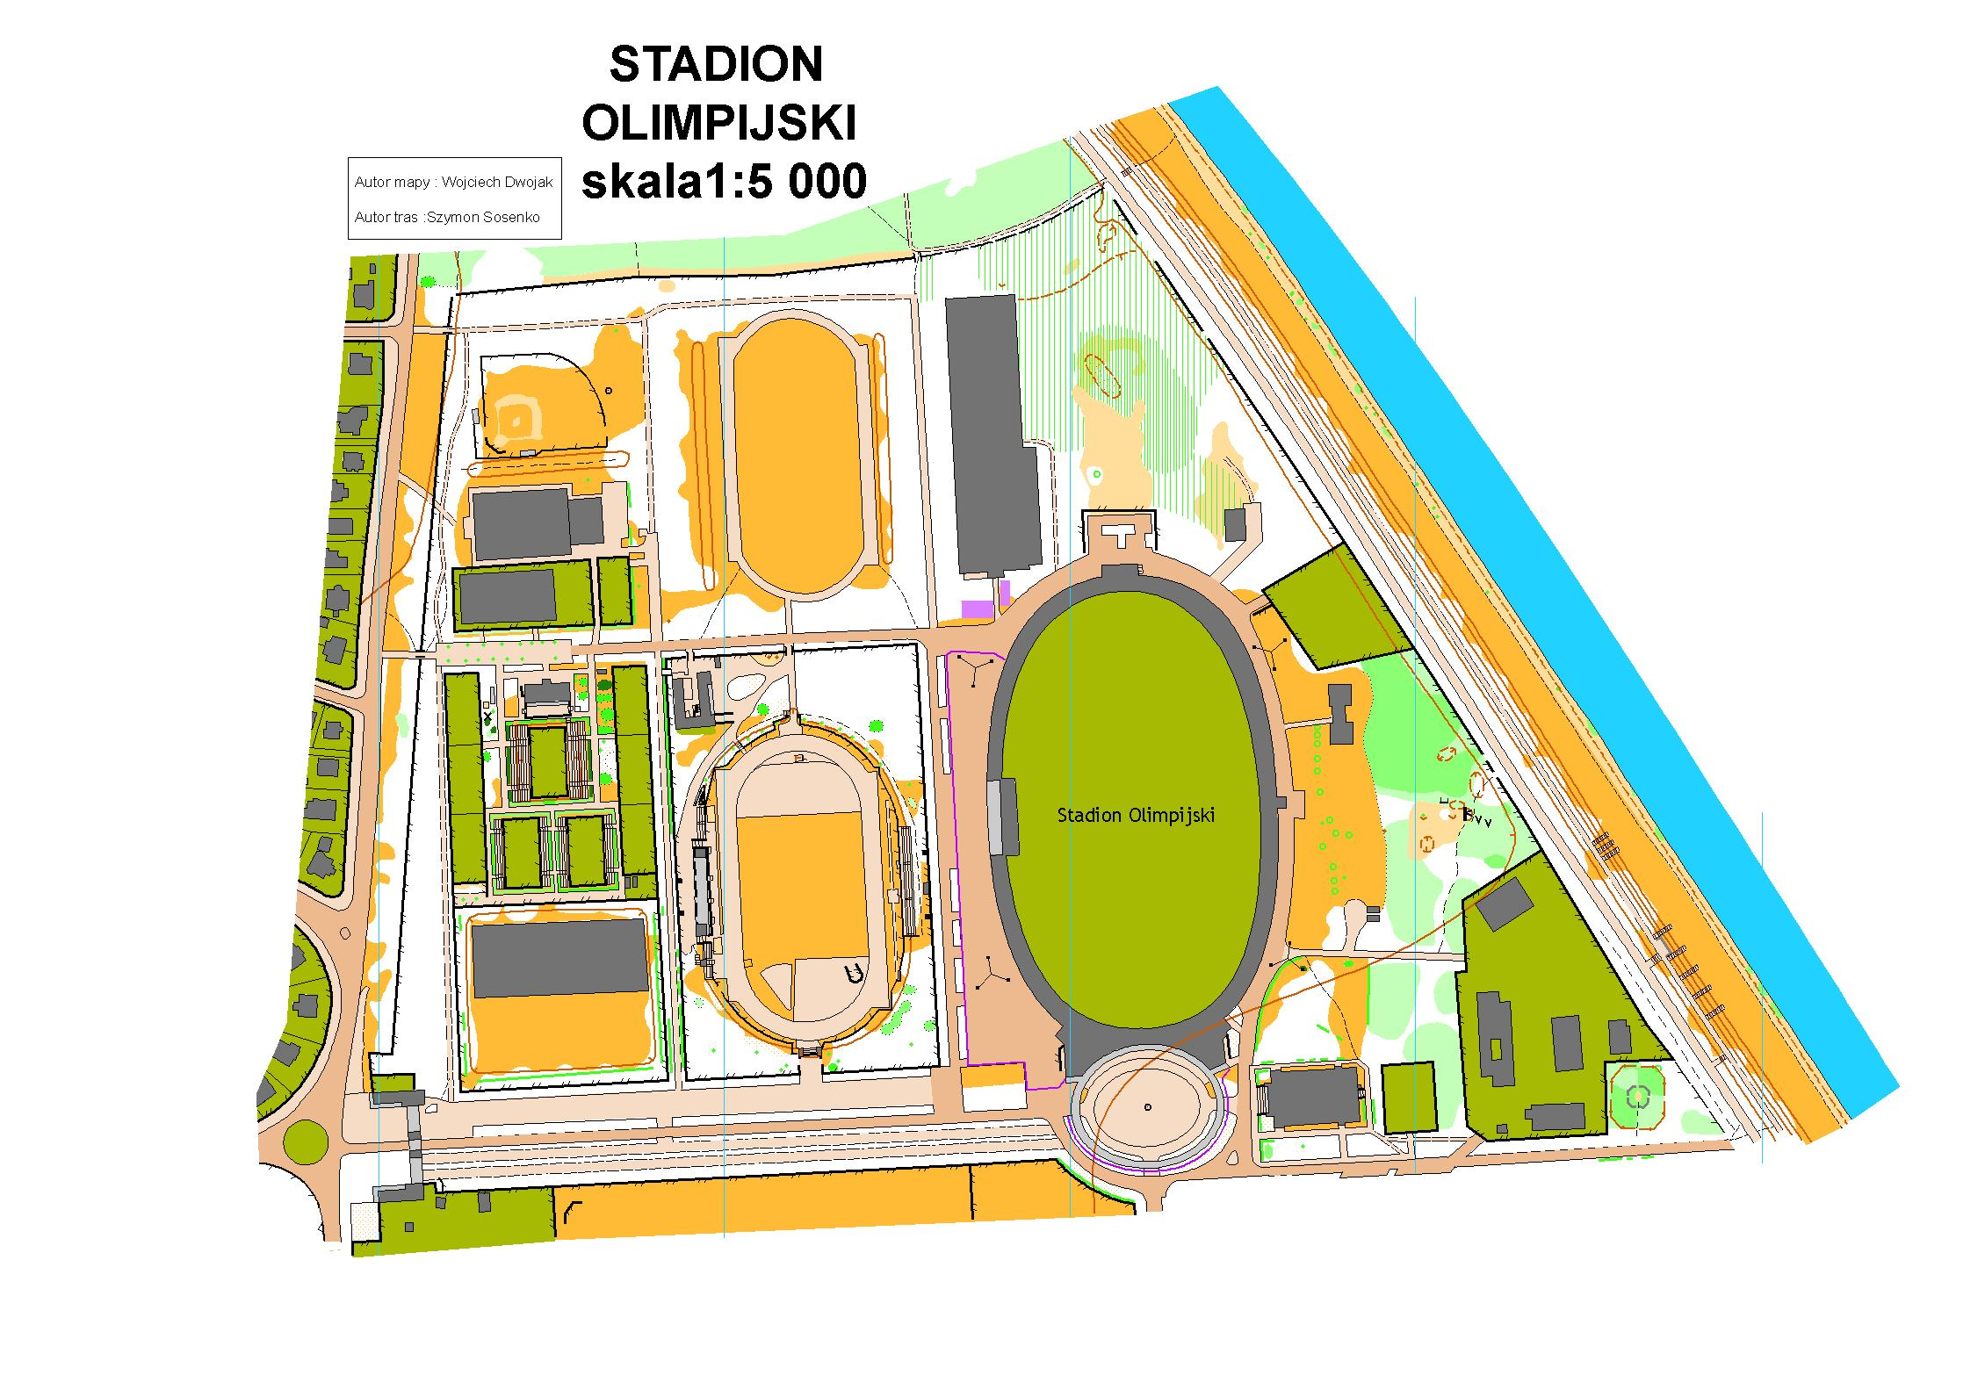

listownik_szs_krzywe_dół